«Репьевский

ВЕСТНИК»

**Периодическое печатное издание**

**Репьевского сельсовета**

**Тогучинского района Новосибирской области**

№ 11, 06.05.2022 года

_____________________________________________________________________________

**ИЗВЕЩЕНИЕ**

**о возможности предоставления в собственность**

**земельного участка для садоводства**

**Администрация Тогучинского района Новосибирской области**

**извещает о возможности предоставления в собственность**

**земельного участка для садоводства**.

Граждане, заинтересованные в предоставлении земельного участка для **садоводства**, вправе в течение тридцати дней со дня опубликования и размещения извещения подавать заявления о намерении участвовать в аукционе по **предоставлению в собственность** земельного участка.

**Адрес и способ подачи заявлений:** Новосибирская область, г. Тогучин, ул. Садовая, 9, каб. 31. Граждане представляют: заявление о намерении участвовать в аукционе, копию документа, удостоверяющего личность (паспорт). Представители указанных лиц дополнительно предоставляют нотариально заверенную доверенность. Заявление предоставляется в письменной форме лично либо почтовым отправлением.

**Дата окончания приема заявок**: 07.06.2022 г.

**Адрес и иное описание местоположения земельного участка:** Новосибирская область, Тогучинский район, Репьевский сельсовет, СНТ «Управленец», участок 45.

**Номер кадастрового квартала** 54:24:036001:ЗУ1.

**Площадь земельного участка** – 1066,0 кв.м.

Со схемой расположения земельного участка можно ознакомиться в приложении к настоящему извещению.

Контактный номер телефона (383-40) 24-840.

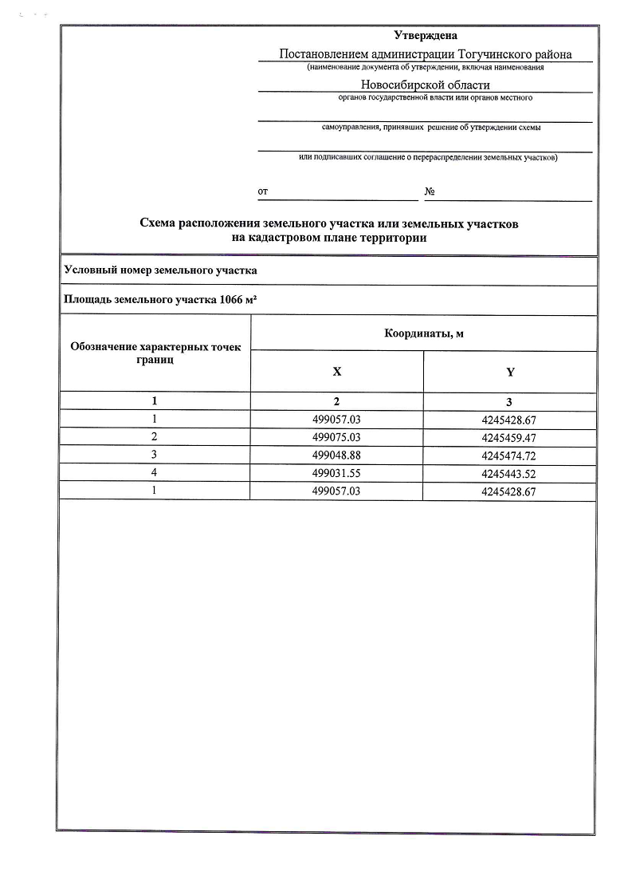

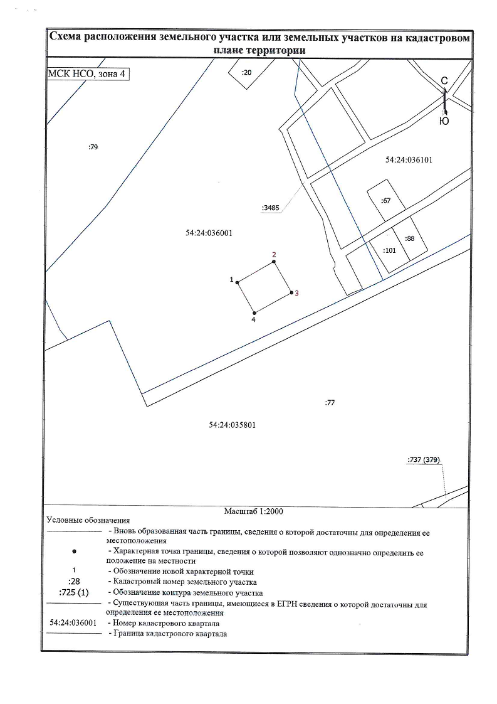

**ИЗВЕЩЕНИЕ**

**о возможности предоставления в собственность**

**земельного участка для садоводства**

**Администрация Тогучинского района Новосибирской области**

**извещает о возможности предоставления в собственность**

**земельного участка для садоводства**.

Граждане, заинтересованные в предоставлении земельного участка для **садоводства**, вправе в течение тридцати дней со дня опубликования и размещения извещения подавать заявления о намерении участвовать в аукционе по **предоставлению в собственность** земельного участка.

**Адрес и способ подачи заявлений:** Новосибирская область, г. Тогучин, ул. Садовая, 9, каб. 31. Граждане представляют: заявление о намерении участвовать в аукционе, копию документа, удостоверяющего личность (паспорт). Представители указанных лиц дополнительно предоставляют нотариально заверенную доверенность. Заявление предоставляется в письменной форме лично либо почтовым отправлением.

**Дата окончания приема заявок**: 07.06.2022 г.

**Адрес и иное описание местоположения земельного участка:** Новосибирская область, Тогучинский район, Репьевский сельсовет, СНТ «Управленец», участок 54.

**Номер кадастрового квартала** 54:24:000000:ЗУ1.

**Площадь земельного участка** – 694,0 кв.м.

Со схемой расположения земельного участка можно ознакомиться в приложении к настоящему извещению.

Контактный номер телефона (383-40) 24-840.

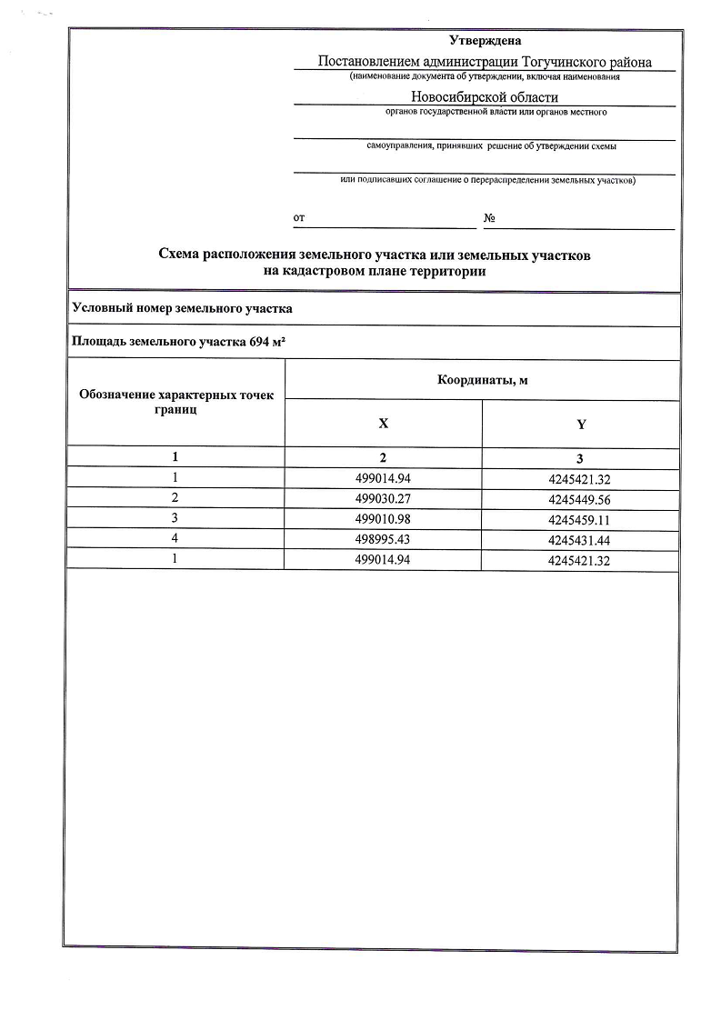

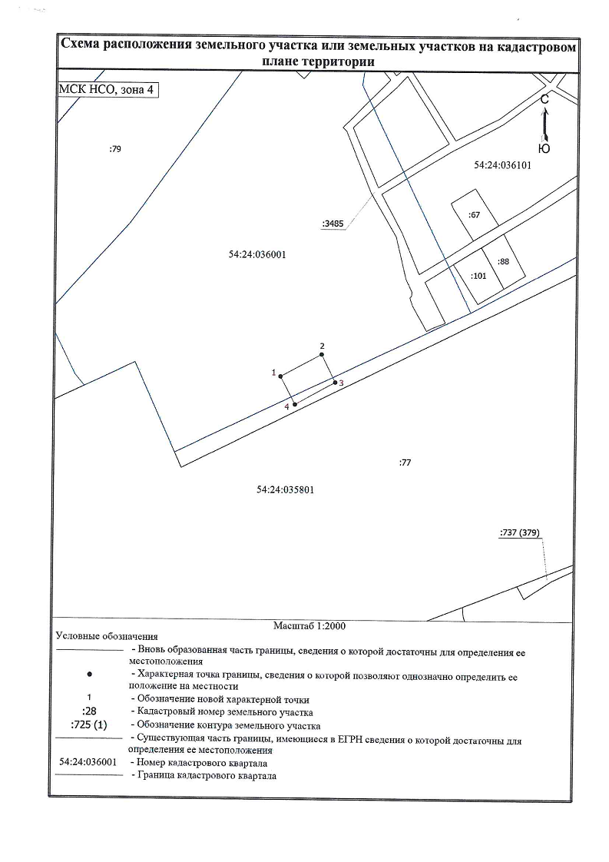

**ИЗВЕЩЕНИЕ**

**о возможности предоставления в собственность**

**земельного участка для садоводства**

**Администрация Тогучинского района Новосибирской области**

**извещает о возможности предоставления в собственность**

**земельного участка для садоводства**.

Граждане, заинтересованные в предоставлении земельного участка для **садоводства**, вправе в течение тридцати дней со дня опубликования и размещения извещения подавать заявления о намерении участвовать в аукционе по **предоставлению в собственность** земельного участка.

**Адрес и способ подачи заявлений:** Новосибирская область, г. Тогучин, ул. Садовая, 9, каб. 31. Граждане представляют: заявление о намерении участвовать в аукционе, копию документа, удостоверяющего личность (паспорт). Представители указанных лиц дополнительно предоставляют нотариально заверенную доверенность. Заявление предоставляется в письменной форме лично либо почтовым отправлением.

**Дата окончания приема заявок**: 07.06.2022 г.

**Адрес и иное описание местоположения земельного участка:** Новосибирская область, Тогучинский район, Репьевский сельсовет, СНТ «Управленец», участок 55.

**Номер кадастрового квартала** 54:24:000000:ЗУ1.

**Площадь земельного участка** – 603,0 кв.м.

Со схемой расположения земельного участка можно ознакомиться в приложении к настоящему извещению.

Контактный номер телефона (383-40) 24-840.

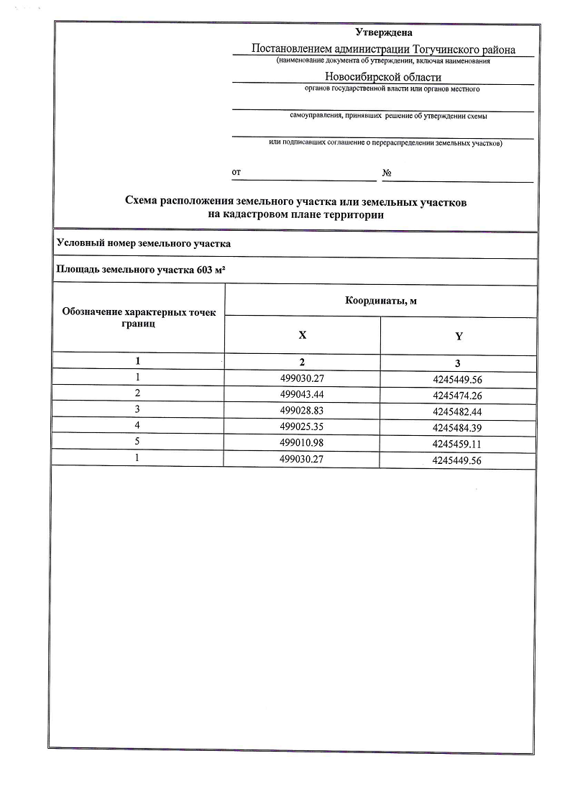

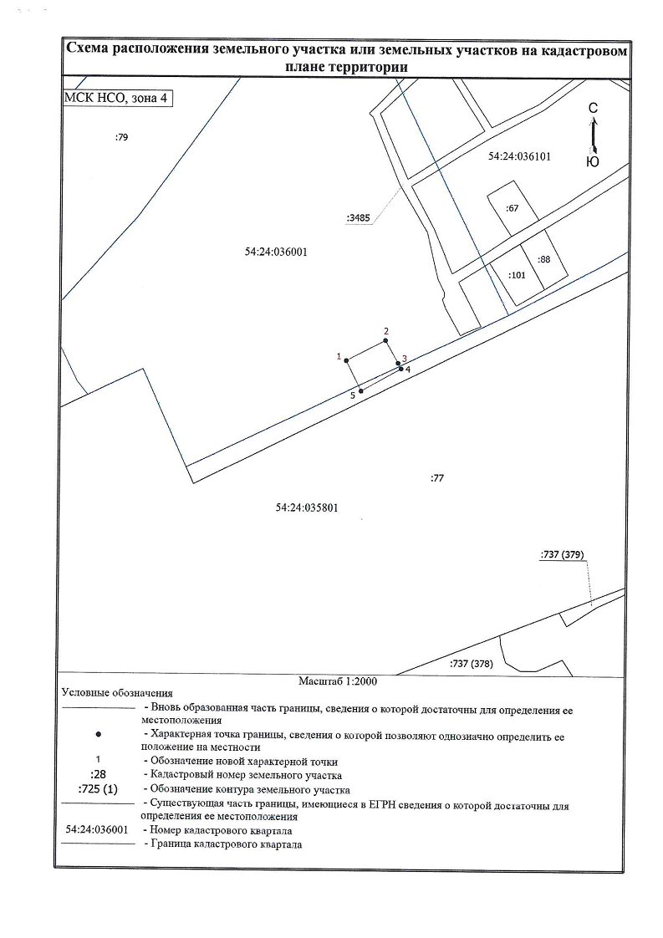

|  |  |  |  |
| --- | --- | --- | --- |
| **«Репьевский ВЕСТНИК» Периодическое печатное издание № 11 06.05.2022 года**   |  |  |  | | --- | --- | --- | | **Адрес**:  633415  Новосибирская область  Тогучинский район  с. Репьево  ул. Магистральная, 10  телефон: 8-(383)-40-29-979  телефон/факс: 8-(383)-40-29-992 | **Учредители**:  Репьевский  сельсовет  Тогучинского района  Новосибирской области | **Принят**:  постановлением администрации Репьевского сельсовета № 161 от 11.06.2010 года  **Редакционный совет:**  Линчевская О.С., Антонова Ж.В., Строкова О.В.  **Тираж**: 5 экземпляров  **Распространяется бесплатно.** | |